广州大学实验报告模板
开课学院：计算机学院 2019 年 3 月 22 日
学 院 | 计算机学院 |  | 年级、专业、班 | 17级计科1班 | 姓名 | 徐苏 | 学号 | 1708200002
实验课程名称 |  | 工程数学 |  |  |  |  | 成绩
实验项目名称 |  | 舍入误差与数值稳定性 |  |  |  |  | 指导教师 | 方美娥
备注：（3月22日前打印上交纸质版实验报告给学委。）

一、实验目的

1.通过上级编程，复习巩固以前所学程序设计语言及上机操作指令；
2.通过上机计算，了解舍入误差所引起的数值不稳定性。

- 摘要

舍入误差在计算方法中是一个很重要的概念。在实际计算中如果选用了不同算法，由于舍入误差的影响，将会得到截然不同的结果。因此，选取稳定的算法在实际计算中是十分重要的。

- 实验题目
- 对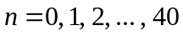计算定积分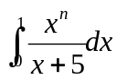，参考教材1.3节例5的方法构造数值不稳定和数值稳定的递推公式，编程实现，输出计算过程及结果，并进行比较分析。

- 程序设计
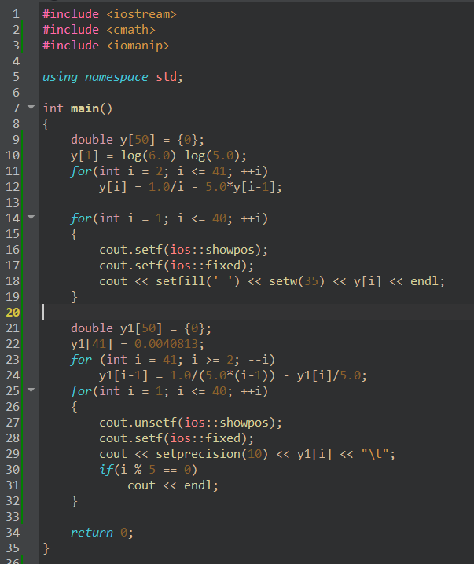

五、程序测试与讨论
程序运行结果如下：
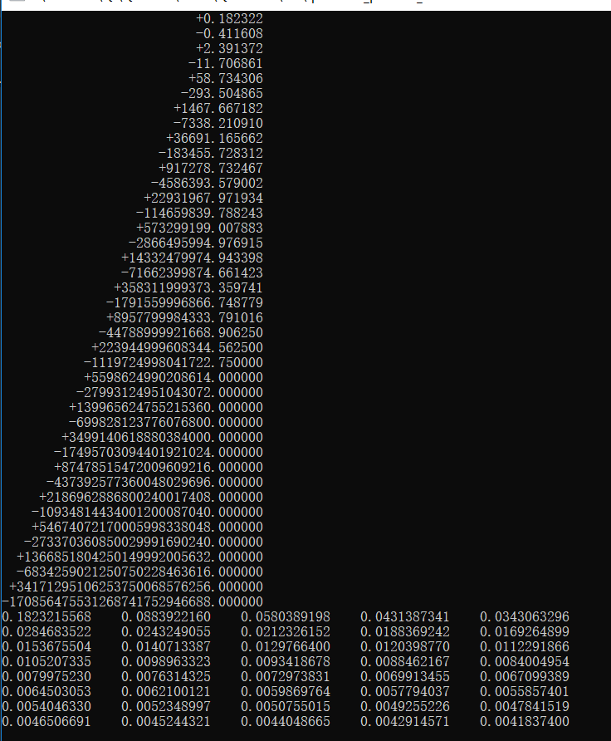

六、实验结论与心得
通过程序运行结果可知，在计算过程中，误差并不会扩大，且计算结果逐渐收敛，说明该数值方法是稳定的。

